L’O à la Bouche

La société est spécialisée depuis 15 ans dans la production et la distribution de produits surgelés biologiques.

L’O à la bouche est le seul distributeur Français de surgelés BIO depuis 1996 auprès des magasins BIO, de la restauration collective et des transformateurs, sur la gamme de crèmes glacés artisanales, fruits- légumes simples ou cuisinés, pizzas, plats cuisinés, poissons, viandes, fruits de mer, aromates, champignons, gamme sans gluten.

Fiche d’identité de l’entreprise
 | Forme juridique : SA  Adresse : 1 rue Mousseron  59400 CAMBRAI  Téléphone : (33)03 27 61 48 88  Fax : (33)03 27 66 00 44  Date de création : 1996  Capital : 77 000 €  Nombre de salariés : 45  Chiffre d'affaires : 10 000 000 €  Mél : oalabouche@orange.fr  Site : www.oalabouche.com   |  |  |  | Cibles commerciales :  Magasins spécialisés biologiques  Centrales d'achats  Grandes surfaces  Restaurants  Distinction obtenue : La Cuillère d’Or 2010 

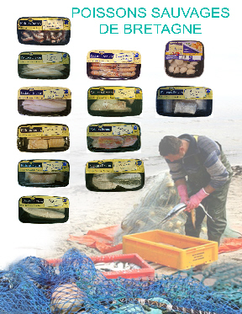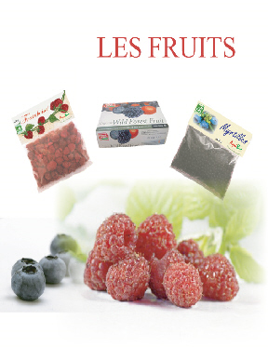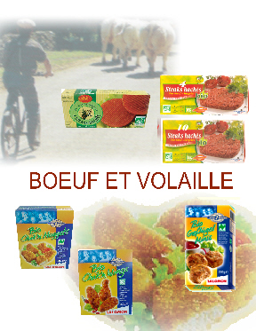

Situation de travail

Vous effectuez une période de formation professionnelle. Vous avez été affecté au service administratif et comptable et assistez Murielle LEMAIRE dans toutes les tâches administratives.

L’entreprise a constaté une augmentation des factures impayées. Après analyse, on constate que la codification des comptes clients est inadaptée.

Chaque nouveau client a reçu le code 411 999 Client divers. Cela a généré des difficultés de relances des factures impayées et l’entreprise se doit de revoir sa codification.

Aujourd’hui, 8 juin 2011, vous participez aux travaux relatifs à la codification clients.

Votre mission consiste à adopter une codification client appropriée.

Vous disposez des documents suivants :
- Organigramme de l’entreprise
- Organisation comptable
- Extrait du grand livre 411999 clients divers
- Fiche technique « classement alphabétique approché des comptes de tiers »
- Fiche technique « codification client par segment »

Activité 1 : Identifier les caractéristiques économiques et juridiques de l’organisation

Lorsque vous intégrez une entreprise, il est important de s’intéresser à tous ses services. Vous pourrez ainsi vous situer plus facilement et mieux comprendre son fonctionnement.

Sur l’annexe R1 :

- À partir de la présentation de la société figurant en page 1, identifiez les caractéristiques économiques et juridiques.

- À partir du document 1 « Organigramme des services », situez-vous dans l’organisation.

Activité 2 : Identifier les inconvénients d’une codification clients inappropriée et en modifier les propriétés

Sur l’annexe R2 :

- A partir de l’organisation comptable actuelle (Document 2) et de l’extrait du grand livre client (Document 3) repérez les anomalies que génère une codification client inappropriée.

- Comparez différentes solutions de codification (Document 4 et 5) et identifiez la meilleure solution possible pour l’entreprise.
Document 1

Direction
Hervé DUBILLART
Service administratif et comptable
Jacques LEGRAND
Service commercial
André KOCHI
Fabrication
Roland ADER
Secrétariat
Odile MAIRE
Comptabilité
Murielle LEMAIRE
Aide comptable
Patrick SIMERI
Prospection
Ventes
C. DEMASSE
Nathalie MONI

Achats
Annie VERNE
Magasinage
Fabien POINSON
Mathieu FERNAND

Conception
Fabrication
24 employés

Document 2

Organisation Comptable

La société a adopté une codification clients à 6 chiffres par rapport à la date d’entrée du client dans la société. Les clients sont codifiés de la manière suivante :
Le premier client AUCHAN porte le N° 411 001 AUCHAN
Le second LIDL porte le N° 411 002 LIDL …

Extrait du Plan de Comptes Clients

411 001  411 002  411 003  411 004  411 005  411 006  411 007  411 008  411 009  411 010 | Auchan  Lidl  Aldi  Marchan  Grandpillier  Bernard  Corantin  Matisse Traiteur  Lamy  La potée | 411 991  411 992  411 993  411 994  411 995  411 996  411 997  411 998  411 999 | Domoti  Dangin  Frimar  Les 3 lanternes  Marchans  Carte Noire  Domogan  Cora  Divers

Nouveaux clients 2011 codifiés dans le compte 411 999 Clients divers

- Gerboise  - Gerbaut  - Laporte  - Gervaise  - Marchand | - Gervais  - Colleter  - Sur le Pouce  - Marchant  - …
Document 3

Document 4
FICHE TECHNIQUE 1
Exemple de classement d'un tiers selon la méthode
du classement alphabétique approché des comptes de tiers

Nom du client à classer : COLLETER
1. Rechercher la position dans la table
COLLETER se trouve classé entre Co 2100 et Cr 2460 soit un écart de 360

2. Attribuer un numéro
Il faut attribuer un numéro qui se trouve entre les 2 bornes déterminées ci-avant. Dans le cas ci-dessus, on prendra : 2100 + (360/2) = 2280

3. Affecter le numéro au tiers concerné
On attribuera le numéro proposé dans la mesure où il n'est pas déjà attribué dans la liste existante, sinon on proposera un numéro voisin et disponible

TABLE ALPHABÉTIQUE APPROCHÉ DES COMPTES DE TIERS
Aa  Al  Ar  At  Ba  Be  Bi  Bo  Br  Bu  Ca  Ce  Ch  Ci  Co  Cr  Cu | 0000  0120  0260  0380  0530  0740  0960  1080  1300  1410  1470  1720  1750  1990  2100  2460  2510 | Da  De  Di  Do  Du  Ea  El  Es  Fa  Fe  Fi  Fo  Fr  Ga  Ge  Gi | 2520  2620  2870  2920  3010  3180  3230  3300  3350  3420  3490  3570  3670  3760  3910  4010 | Go  Gr  Gu  Ha  He  Hi  Hu  Ia  Ja  Je  Ju  Ka  La  Le | 4100  4210  4330  4440  4540  4630  4720  4770  4860  4960  5070  5100  5240  5560 | Li  Lo  Ma  Me  Mi  Mo  Mu  Na  Ni  Oa  Pa  Pe  Ph  Pi  Pl | 5900  5970  6070  6500  6630  6750  6940  6970  7040  7100  7190  7350  7510  7530  7620 | Po  Pr  Pu  Qu  Ra  Re  Ri  Ro  Ru  Sa  Sc  Se  Si  So  Sp  Su | 7670  7760  7850  7870  7890  7990  8140  8210  8470  8500  8660  8720  8820  8870  9060  9140 | Ta  Te  Ti  To  Tr  Tu  Ua  Va  Ve  Vi  Vo  Wa  We  Wi  Wo | 9190  9240  9340  9360  9410  9480  9500  9550  9630  9690  9800  9820  9860  9900  9920 | Xa  Ya  Za  Ze  Zi | 9940  9950  9960  9980  9990

Document 5
FICHE TECHNIQUE 2
Exemple de classement d'un tiers selon la méthode
de la codification par segment

Le code est composé de 3 lettres et 5 chiffres en trois segments :
- le segment des trois premiers caractères enregistre les 3 premières lettres du nom du client.
- le segment des 3 caractères suivants (4ème, 5ème, 6ème) sont des chiffres auto incrémentés : 001 sera suivi par 002, puis 003… Jusqu'à 999. Cette auto incrémentation est remise à 001 chaque nouvelle année ou pour tout nouveau segment de lettres.
- le dernier segment de 2 caractères (7ème et 8ème caractère) est composé des deux derniers chiffres de la date (09 pour l'année 2009).

Composition d'un code client par segments :
Segment 1 | Segment 2 | Segment 3
AAA | 000 | 00
Exemple : CAR | Exemple : 001 | Exemple : 09

A titre d'exemple, voici un exemple de codes et de sociétés créées en fin de l'année 2008 et au début de l'année 2009 :

Code société créé | Raison sociale
CAR 001 08 | Carrefour
MAC 001 08 | Machinerie le Zèbre
CAR 002 08 | Carre vert
CAR 001 09 | Cartonnage de Toulon
CAR 002 09 | Carreaux et dalles
CAR 003 09 | Carnaval de Dunkerque
MAC 001 09 | Mac Pherson
... | ...

Dans cet exemple, les trois premiers codes ont été créés en 2008 et les quatre derniers en 2009. On observera que le deuxième segment auto incrémenté (trois chiffres) s’est remis à 001 dès que le premier segment fait uniquement de lettres est nouveau, ou lorsqu’il s’agit d’une nouvelle année.
Une codification comme celle-ci offre des milliers de combinaisons possibles tout en restant facile à lire et à mémoriser. Si l’on craint de créer des doublons, on peut faire passer le deuxième segment auto incrémenté sur quatre chiffres au lieu de trois. A contrario, il est peu recommandé de descendre ce segment en dessous de trois chiffres. En effet, il existe beaucoup de raisons sociales qui commencent par le mot « groupe », ce qui génère invariablement un code débutant par « GRO ».

